**Памятка для родителей по безопасности несовершеннолетних на водных объектах**

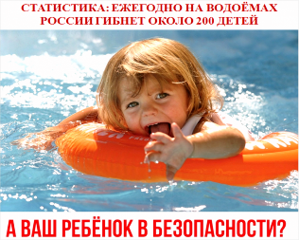

***Цель -* *проинформировать родителей о правилах поведения детей и взрослых на воде и вблизи водоемов, о последствиях их нарушений.***

Подготовил Воспитатель:

Юсуфова. Г.И.

Лето-это отличное время для отдыха на водоемах. В связи с наступлением жаркой погоды, в целях недопущения гибели детей на водоемах в летний период следует соблюдать определённые правила безопасного поведения.



***Основные правила поведения на воде****:*

* Дети всегда должны быть под присмотром взрослых;
* В воду ребенок может зайти только с разрешения взрослого и находиться всегда в поле зрения родителя;
* Объясните ребенку, что ни в коем случае нельзя заплывать за буйки (если они есть) или на определенное расстояние от вас. Особенно это касается надувных кругов и матрасов, которые очень быстро относят человека от берега;
* Не купайтесь сами и не разрешайте детям купаться в запрещенных водоемах. Помимо инфекций в воде, такое купание может быть опасно теми предметами, которые могут находиться на дне;
* Нельзя прыгать в воду в местах, где мелко или незнакомое дно;

Не допускайте игр между детьми, которые могут привести к травмам. Например, прыгать с плеч друг друга, тянуть за ноги или игры, связанные с захватами соперника и удержанием его под водой. Шутки могут обернуться трагедией.

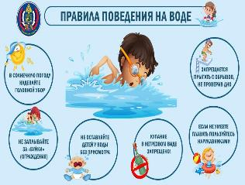

**Рекомендации родителям:**

1. Перед купанием проведите с ребенком беседу о том, куда вы отправляетесь и как нужно вести себя у воды.
2. Достаточно взрослые дети уже должны знать не только правила поведения на воде и уметь плавать, но и обладать навыками поведения в критической ситуации. Они должны понимать, как себя вести, если судорогой свело ногу, уметь определить тонущего человека, оказать первую медицинскую помощь.
3. Во избежание перегрева у ребенка на пляже должен быть головной убор.
4. Взрослым необходимо тщательно проверить дно и контролировать процесс купания детей, которые должны находиться у берега.

**Помните, нарушение правил безопасного поведения на воде - это главная причина гибели людей, в том числе детей. Только от вас зависит жизнь и здоровье ребенка.**